Bildstöd | Fråga
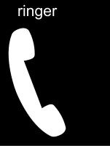 | Vem ringer? Namn, roll och kontaktuppgifter
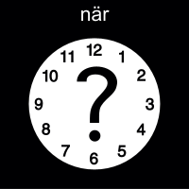 | Tid och datum?
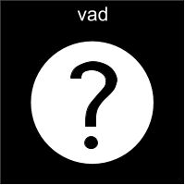  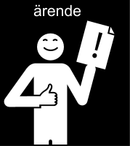 | Vad handlar ärendet om?
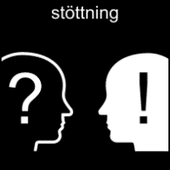 | Behövs omedelbara åtgärd? Om JA, vad?
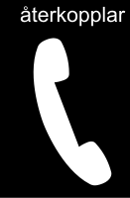 | Vem återkopplar och när?
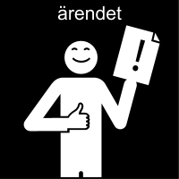 | Vem tog emot ärendet?
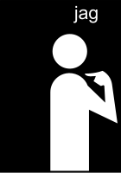
MALL MED BILDSTÖD OM NÅGOT OÖNSKAT HÄNT I ER FÖRENING

